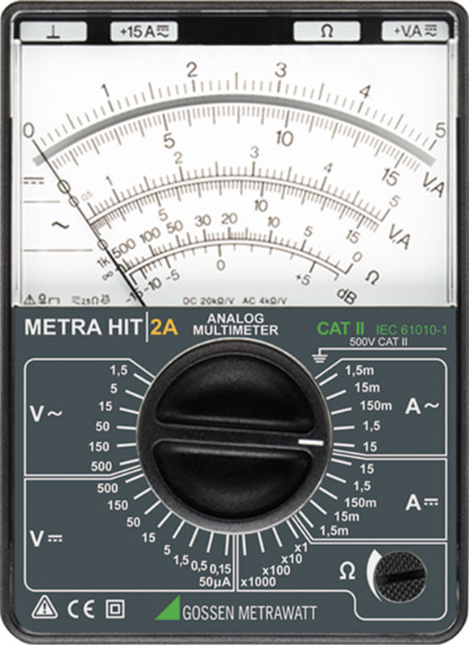

Escala en ohmios

Factores de escala (ohmímetro)

Perilla para calibración